Интерактивная игра «День пожарной охраны». Как играть?
Распакуйте архив с игрой и запустите презентацию в программе Microsoft PowerPoint. Вкладка «Слайд-шоу» – «С начала».
При загрузке презентации открывается главное меню. Для того чтобы начать игру и ознакомиться с правилами или условными обозначениями, необходимо навести курсор мыши на «Начать игру» и нажать на левую клавишу.
После запуска игры вы попадёте на загрузочный экран основного игрового поля.
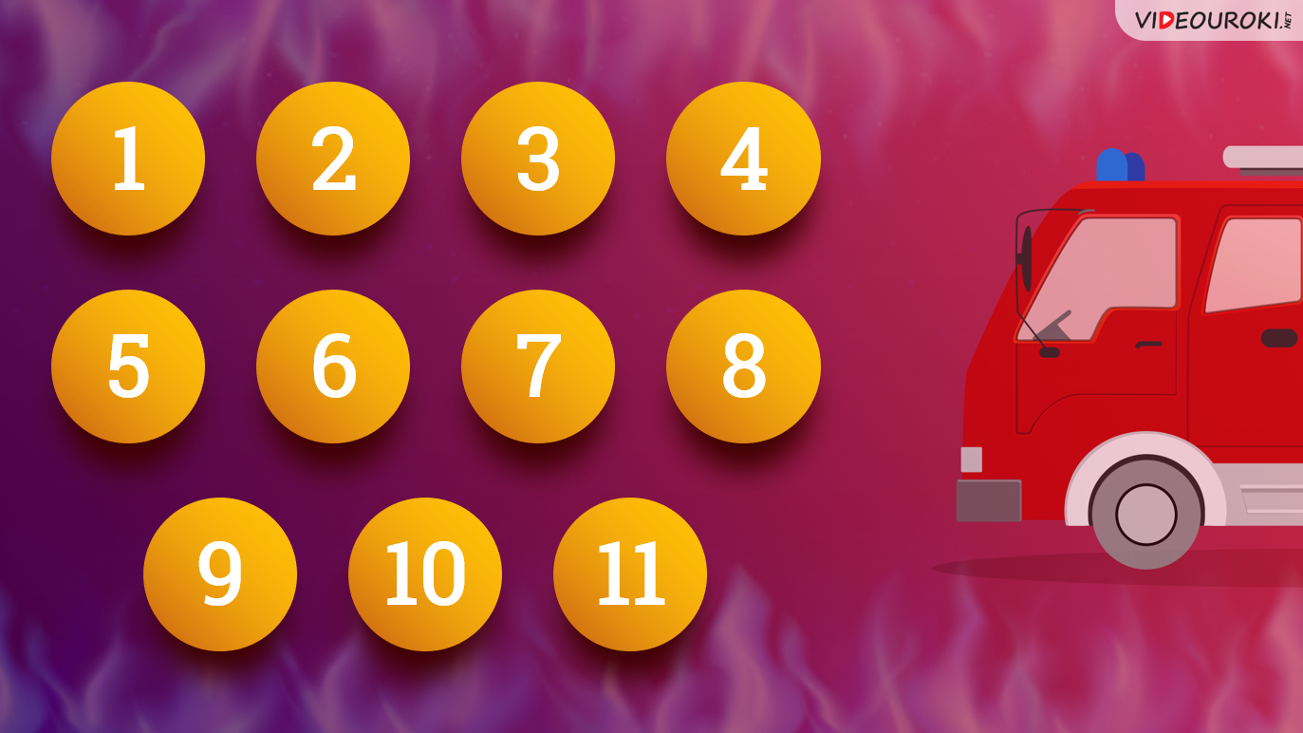
Для того чтобы начать игру, необходимо навести курсор мыши на изображение круга и нажать на левую кнопку мыши.
На экране отобразится вопрос и четыре варианта ответа.
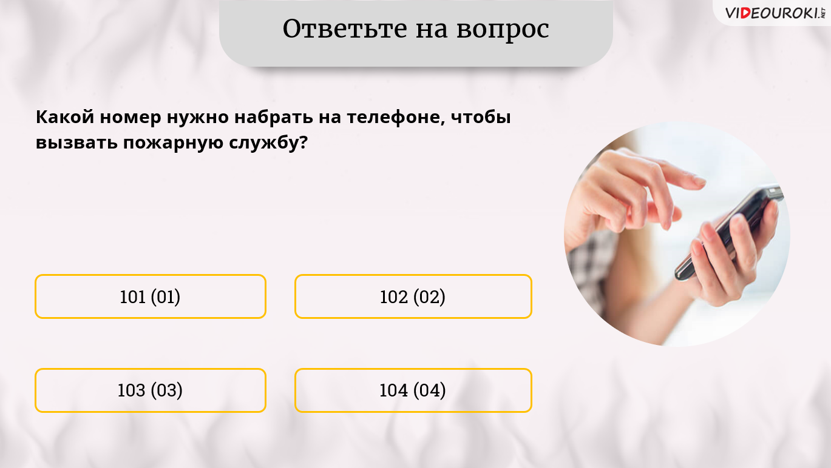
После того как игрок выберет вариант ответа из предложенных, откроется экран, который укажет правильный ответ.
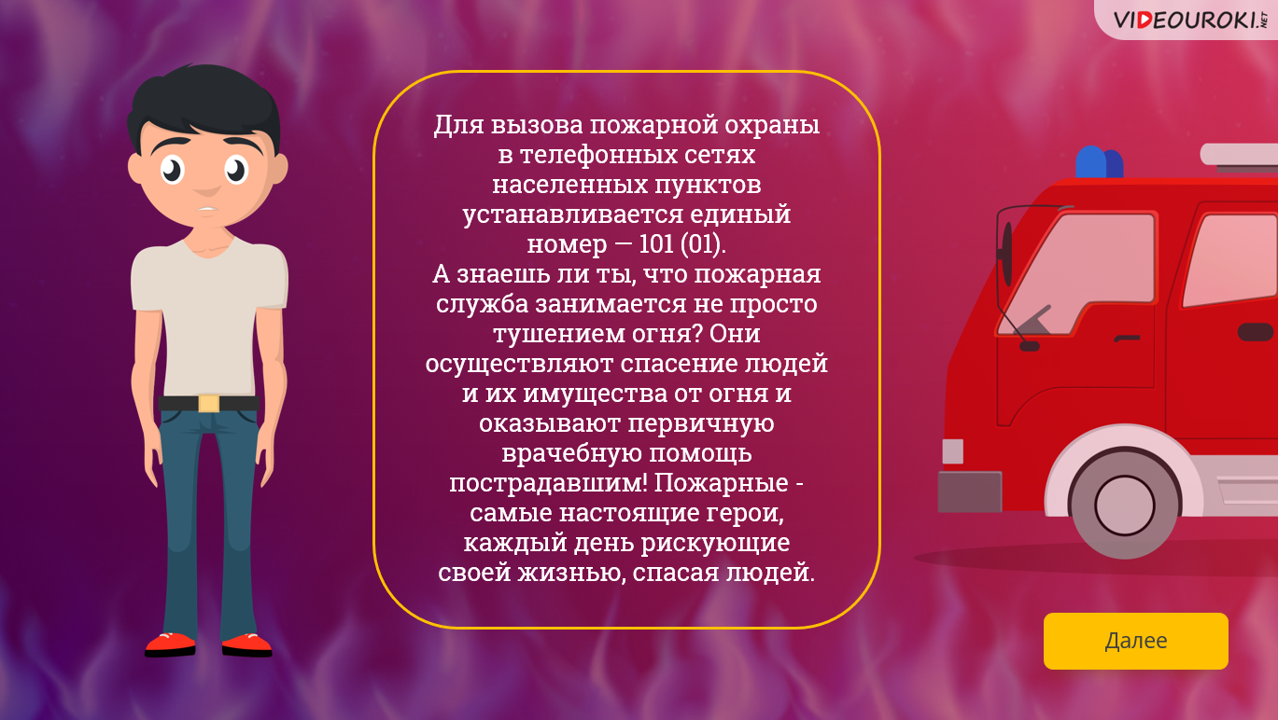

В случае неправильного ответа игрок может попробовать ответить ещё раз. Для этого необходимо нажать кнопку «К вопросу».
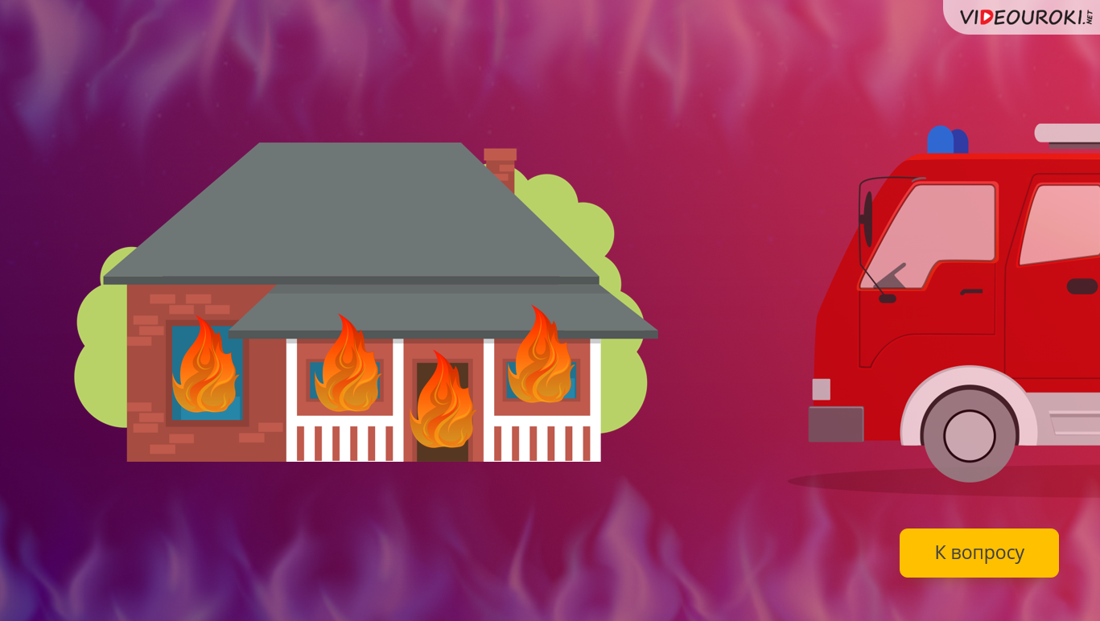
После того как команда даст свой ответ, можно будет переходить к следующему вопросу, нажав на кнопку «Далее».
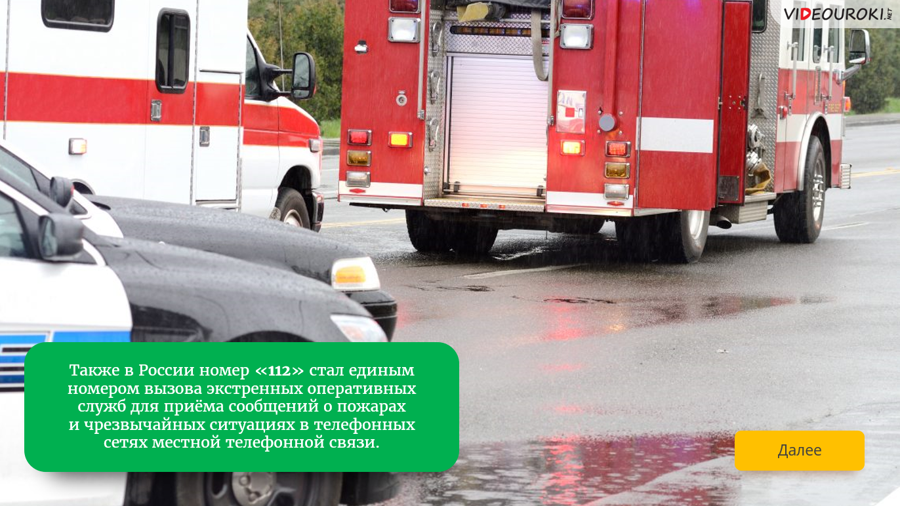
Когда все круги на игровом поле закончатся, необходимо нажать кнопку «Завершить игру».

!!!ВНИМАНИЕ!!!!
Для корректного отображения презентации может понадобиться установка дополнительных шрифтов. Все они находятся в скачанном вами архиве, в папке «Шрифты».
Для того чтобы установить нужные шрифты, необходимо:
- Открыть папку .
- Выбрать необходимый вам шрифт, навести на него курсор и нажать на левую кнопку мыши.
